


Zámecká sezona začala: V Zámku Troja navíc uvedením dvou nových výstav

Praha, 9. duben 2013 – S příchodem dubna otevřely své brány hrady a zámky v celém Česku a vpustili do svých překrásných historických útrob první návštěvníky. Trojský zámek zahájil sezonu hned dvěma výstavami. První nese název „Vášeň a ideál / Česká secesní plastika přelomu 19. a 20. století“, představuje průřez tvorbou nejvýraznějších osobností českého sochařství přelomu století. Druhá výstava, nazvaná „Benátské hutně tvarované a české řezané sklo ze sbírek Uměleckoprůmyslového muzea v Praze“ dává nahlédnout na proměny sklářské tvorby ve dvou významných evropských sklářských centrech v období od 16. do 19. století. Výstavy zároveň naznačují novou koncepci Galerie hlavního města Prahy, která zámecké prostory užívá. Místo si najde umělecké řemeslo, textilní umění a další formy, které do zámeckého interiéru patří. Obě výstavy si bude možné prohlédnout až do 3. listopadu tohoto roku.
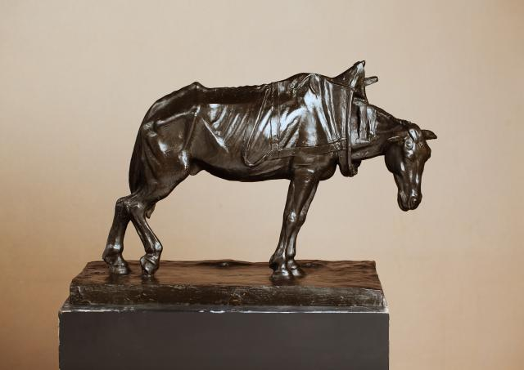
Expozice sochařství přelomu století 19. a 20. století počíná neoklasicistními díly Josefa Václava Myslbeka (1848-1922) a zahrnuje práce jeho nejvýznamnějších žáků, jakými byli Josef Mařatka Quido Kocian, Bohumil Kafka a Jan Štursa.
Výstava však rovněž neopomíjí jeho neprávem zapomenuté žáky, které se snaží uvést zpět do kontextu doby. Patří k nim předčasně zemřelý talentovaný sochař František Hošek, který studoval u Myslbeka ještě na Uměleckoprůmyslové škole, a zejména pak absolventi sochařského ateliéru Akademie výtvarných umění v Praze Vladimír Astl, Josef Kalvoda, český Němec Alois Rieber, Ladislav Kofránek a Jaroslav Krepčík. Každý z nich se vydal jinou cestou, ale plastiky, které vznikaly v průběhu studií a krátce po nich, se žánrově i stylově potkávaly.
Známé Myslbekovy spory se studenty žáky motivovaly k originálnímu uměleckému rukopisu a učinily z nich jedinečné představitele našeho sochařství první třetiny 20. století. Nepopiratelný vliv na českou plastiku počátku století měla nejen známá výstava impresionistického sochaře Augusta Rodina, která se uskutečnila roku 1902 v zahradě Kinských, ale i zvláštní výstava Krasoumné jednoty, jež o čtyři roky později představila české veřejnosti důležitého představitele naturalismu Constantina Meuniera.

Benátské hutně tvarované a české řezané sklo
Výstava skla pochází ze sbírky, která obsahuje přes 20 tisíc předmětů a patří k nejhodnotnějším nejen v Evropě, ale i na světě. Představuje pohled na největší rozmach výroby benátského skla, který nastal v 16. a 17. století, a jeho dalšího šíření do západní a střední Evropy díky emigraci benátských sklářů. V Českých zemích se sklo v benátském stylu vyrábělo například na panství Nové Hrady v jižních Čechách.
Z období 1710 až 1750, známého českým barokním řezaným sklem, pochází typický český pohár s balustrovou nohou. Vedle toho se také vyráběly číšky, loďky na sladkosti, misky nebo lahve, s církevními i loveckými nebo jinými motivy. Řezba se při rafinaci skla nejvíce uplatnila v době biedermeieru, v první polovině 19. století, kdy si kvalitní sklo oblíbilo hlavně měšťanstvo. Samostatnou skupinu tvoří slezské reliéfní řezané sklo, jehož hlavním představitelem byl Friedrich Winter (před rokem 1712), korporál zámku Kanast.
Omezení otevírací doby v dubnu
V úterý 16. 4. bude zámek uzavřen po celý den a ve čtvrtek 18. 4. od 16.00.
============================================================================
Vášeň, sen a ideál / Česká secesní plastika
Otevřeno do 3. 11. 2013
Zámek Troja
út-ne 10.00-18.00, pá 13.00-18.00
Kurátorka: Sandra Baborovská
120,- / 60,- Kč
Kurátorská prohlídka se Sandrou Baborovskou: 28. 5. v 17.00
Lektorské prohlídky: ne 19. 5., 26. 5., 9. 6., 23. 6., 21. 7. a 18. 8. v 15.00
============================================================================
Benátské hutně tvarované a české řezané sklo
ze sbírek Uměleckoprůmyslového musea v Praze (16.–19. století)
Otevřeno do 3. 11. 2013
Zámek Troja
út-ne 10.00-18.00, pá 13.00-18.00
Kurátor: Jan Schöttner
120,- / 60,- Kč
Kurátorská prohlídka s Janem Schöttnerem: út 11. 6. v 17.00
Lektorské prohlídky: ne 19. 5., 26. 5., 9. 6., 23. 6., 21. 7. a 18. 8. v 15.00
Prohlídky s průvodcem pouze na objednávku na tel. 224 826 391 nebo pr@ghmp.cz. Prohlídky zajišťujeme pro skupiny nad 5 osob, výklad prosím objednávejte alespoň týden dopředu.
Bezbariérový přístup je zajištěn pouze v suterénu a přízemí, zbývající výstavní prostory bezbariérový přístup nemají.

Pro více informací navštivte prosím http://ghmp.cz, http://www.justC.cz nebo nás kontaktujte zde:

Pavel Kašpar Michaela Moučková
PR manažer tisková mluvčí

T: +420 739 290 708 T: +420 224 826 391
E: pavel.kaspar@justC.cz E: pr@ghmp.cz, michaela.mouckova@ghmp.cz

Just Communication s.r.o. Galerie hlavního města Prahy
Dlouhá 16 Městská knihovna, 2. patro
110 00 Praha 1 Mariánské náměstí 1
110 00 Praha 1

O Galerii hlavního města Prahy
Galerie hlavního města Prahy, po Národní galerii druhá nejvýznamnější v České republice, byla založena 1. května 1963. Bylo jí uloženo shromažďovat, odborně ochraňovat, vědecky zpracovávat a spravovat české umění 19., 20. a 21. století. Více informací o galerii naleznete na http://ghmp.cz.

